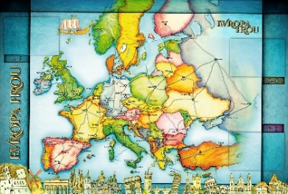
TÝDENNÍ PLÁN NÁMOŘNICKÉ
TŘÍDY 5. A

19. TÝDEN  OD 4. 1. DO 10. 11. 2021 | CO MĚ tento týden ČEKÁ | MÉ POVINNOSTI  A DOPORUČENÍ  NA PROCVIČOVÁNÍ | JAK SE HODNOTÍM
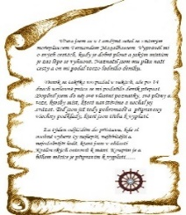  ČESKÝ JAZYK  ČTENÍ  TVOŘIVÉ PSANÍ | Opakuji a procvičuji si slovní druhy.  Seznamuji se s novými pojmy u podstatných jmen a určuji jejich mluvnické kategorie. U 51 – 55.  PS 41 – 44.  Čtu si ze své knížky.  Vyprávím zážitky z vánočních prázdnin. | Píši do deníku každý den dvě rozvité věty, barevně podtrhnu podstatná jména.  PS str. 45 – vypracovat  do pátku 8. 1.  Připravuji se na výstupní test – určuji slovní druhy. | 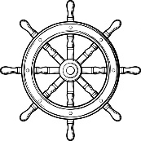
MATEMATIKA  INFORMATIKA | Sčítám a odčítám desetinná čísla.  Sčítám a odčítám zlomky se stejným jmenovatelem. Dělím s využitím dělitelnosti.  Rýsuji. Určuji obvod a obsah pomocí čtvercové sítě.  Informatika:  Programuji s Emilem | Procvičuji si počítání podle potřeby. Dám si do pořádku věci na rýsování, ořežu si tužku číslo 3, do školy nosím dvě pravítka a funkční kružítko.
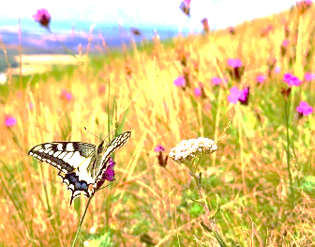  PŘÍRODNÍ VĚDY | Poznáváme stavbu lidského těla.  Svaly našeho těla. Učebnice 16 – 17.  PS 9. | Pokud nestihnu ve škole, vypracuji PS na str. 9.  Ke kontrole v pátek 15. 1. | 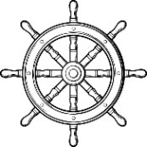
SPOLEČENSKÉ VĚDY | Prezentuji referát na zadanou evropskou zemi. | 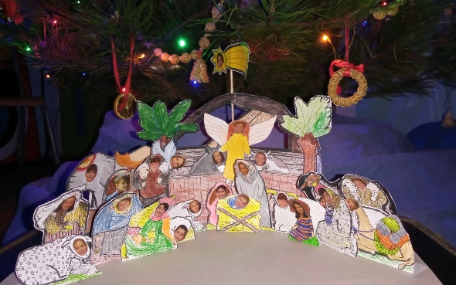
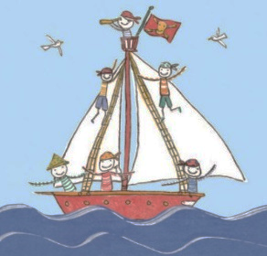  VÝCHOVY | TV Novoroční procházky  VV Referát na evropský stát  PČ  HV  OSV Labyrint světa a ráj srdce.
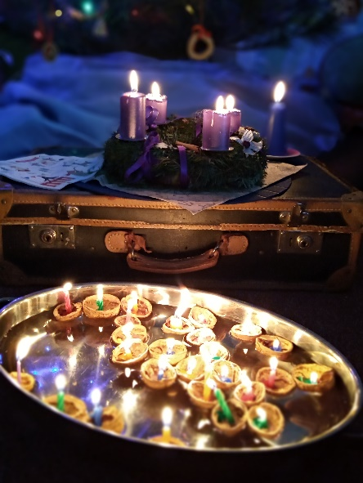
Milí námořníci a milí rodiče, přejeme nám všem radostný vstup do nového roku,
ať se nám pluje s lehkostí a bez bouřlivého větru.
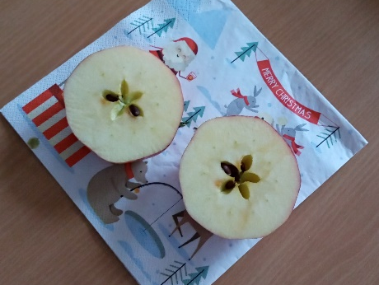
Lucka a Alice
